我國醫療網計畫執行成效及醫療資源分布之探討
二、歷年醫療網計畫之推動及執行成果、醫療區域劃分情形暨分級醫療制度
(一)為促進醫療資源均衡之發展，衛福部自75年起推動各期醫療網計畫，第一期至第八期計畫總經費共約1,447億元
衛福部自75年起分期推動醫療網計畫(詳附表2-2-1)，第一、二、三期係著重於硬體建設、人力規劃，主要在解決醫療機構設施數量不足及資源分布不均之問題；於第四期計畫起，除延續區域資源均衡發展外，逐步轉為著重病人安全、提升醫療品質與人力素質等工作，強化特殊醫療照護，發展社區為基礎之醫療衛生體系等。目前執行中之第八期醫療網計畫，致力於整合醫療照護服務輸送體系，適度結合地區資源，建構在地化、連續性、整合性之公共衛生與醫療服務網絡，並推動分級醫療制度，均衡醫療照護資源發展，同時改善醫療執業環境，充實醫事人力，提升醫療照護品質，期使全體國民能享有整體性、持續性及周全性之健康照護服務。此外，均衡醫療資源分布乃醫療網計畫之主要目的。
又配合行政院組織改造，醫療網計畫將更專注在解決國內醫療體系及資源發展之均衡，原第六期「新世代健康領航計畫」中所發展之長期照護及精神衛生體系工作內容將不再於醫療網計畫執行，故自102年度之第七期「開創全民均等健康照護計畫」起，醫療網計畫經費較以往各期計畫相應減少；而醫療網第一期至第八期計畫總經費共約1,447億元，至各期計畫之執行及績效達成情形乙節，彙整衛福部提供各期計畫執行情形及成果摘要如附錄1。
附表2-2-1：歷年醫療網計畫之期程、總經費及計畫目的彙總表
單位：年、新臺幣億元
期別 | 計畫名稱 | 計畫期程 | 總經費 | 計畫目的(整體目標)
第一期 | 醫療保健計畫－籌建醫療網計畫 | 75-79 | 145.30 | - 整合現有各系統醫療機構，建立分級醫療及轉診制度  - 全面提昇醫療技術水準，增設鄉村地區醫療院所，均衡發展醫療服務  - 使民眾能就近獲得醫療照顧，能在當地得到適當之預防保健服務  ＊計畫績效指標5個
第二期 | 建立醫療網第二期計畫 | 80-85 | 523.01 | - 均衡各地區醫療資源發展，縮短城鄉差距  - 均衡發展醫事人力之質與量，全面提昇醫療服務水準  - 建立分級醫療及轉診制度  ＊計畫績效指標5個
第三期 | 建立醫療網第三期計畫 | 86-89 | 211.49 | - 均衡各地區醫療資源發展，縮短城鄉差距  - 均衡發展醫事人力之質與量，全面提昇醫療服務水準  - 建立分級醫療及轉診制度  - 加強發展特殊醫療體系  ＊計畫績效指標5個
第四期 | 新世紀健康照護計畫 | 90-93 | 171.44 | - 劃分醫療照護區域  - 促使醫療專業同儕自律與醫療照護品質之良性競爭  - 依據醫療照護需求與供給，規劃醫事人力之培育計畫  - 關懷醫療弱勢族群之特殊照護需求  - 強化既有特殊醫療照護體系，發展專業人力與醫事服務機構  ＊計畫績效指標27個
第五期 | 全人健康照護計畫 | 94-97 | 142.47 | - 促進醫療資源合理分布  - 建置社區醫療衛生體系，強化基層醫療服務  - 強化特殊醫療照護體系  - 建構以病人安全、病人為中心之醫療作業與環境  - 推展一般醫學訓練與健全專科醫師訓練制度  ＊計畫績效指標34個
第六期 | 新世代健康領航計畫 | 98-101 | 166.94 | - 促進醫療資源合理分布  - 強化社區醫療體系，落實醫療資源之垂直與水平整合  - 強化特殊醫療照護體系；發展本土化中期照護模式  - 建構以病人安全、病人為中心之醫療作業與環境  - 推展一般醫學訓練與健全專科醫師訓練制度  - 透過國際醫療衛生交流以培養我國國際衛生人才  ＊計畫績效指標22個
第七期 | 開創全民均等健康照護計畫 | 102-105 | 45.53 | - 落實醫療在地化，促進醫療體系均衡發展  - 發展特殊醫療照護網絡  - 健全急重症照護網絡  - 統籌規劃醫療機構及人力合理分布，促進資源分配平衡，減少健康不平等  - 解決醫師及護理人員羅致與留任問題，改善醫事人員執業環境  ＊計畫績效指標18個
第八期 | 第八期醫療網計畫 | 106-109 | 40.76 | - 落實分級醫療，強化連續性之全人健康照護體系  - 提升區域緊急醫療應變量能，優化救護資訊平台  - 推動受僱醫師納入勞基法，保障醫事人員條件  - 改善醫事人員執業環境，深化病人安全之核心價值  ＊計畫績效指標11個
※註：1.資料來源，整理自衛福部108年5月14日提供之資料及各期醫療網計畫。

(二)目前我國醫療區域實際劃分為6個一級醫療區域、17個二級醫療區域及50個次醫療區域
依衛福部提供之資料，第一期醫療網計畫主要係參考當時行政院經濟建設委員會「臺灣地區綜合開發計畫」規劃之地方生活圈，將臺灣地區劃分為17個醫療區域，復為使民眾能就近獲得適當之醫療保健及照護服務，於82年間將17個醫療區域再細分為63個次醫療區域。
嗣因醫療生態及疾病型態改變、交通運輸系統發展、新興市鎮發展及縣市合併升格等，參酌相關研究並邀集地方政府衛生局、中央健康保險署(前中央健康保險局，以下簡稱健保署)、專家學者等召開會議，以每個次區域均有一家區域級以上之醫院為原則，將次醫療區域重新規劃，於100年9月16日發布修正「醫院設立或擴充許可辦法」，將全國重新劃分為6個一級醫療區域、17個二級醫療區域，暨依鄉鎮市區分為50個次醫療區域(醫療區域劃分明細，請詳見附錄2)。
(三)衛福部建立分級醫療制度，並將我國醫療院所層級分為醫學中心、區域醫院、地區醫院及基層診所
醫療網計畫之主要策略乃為實施分級醫療制度，依衛福部分類，我國醫療院所層級分為醫學中心、區域醫院、地區醫院及基層診所，各級醫院負有不同照護任務與角色，例如醫學中心負有研究、教學及急重症病患的治療照護。為落實分級醫療，衛福部近年提出「全力推動分級醫療六大策略」之政策，包括提升基層醫療服務量能、導引民眾轉診就醫習慣與調整部分負擔等六大策略及各項配套措施(詳附圖2)，並自106年度起推行，期透過各級醫療院所分工合作，藉由雙向轉診，提供病患連續性、整合性之醫療照護，協助民眾找對醫師、看對科，提升醫療照護品質，及促使醫療資源有效運用。
復於推動分級醫療時，為確保民眾就醫權益不受影響，衛福部(健保署)於協定年度總額預算，亦針對配套措施編列預算，108年度持續編列相關專案費用，擴大基層表別、擴大辦理家庭醫師整合計畫及編列鼓勵院所建立轉診合作機制，108年度計編列58.93億元，較106年度及107年度分別增加40.63億元及8.3億元(詳附表2-2-2)。
附圖2：106年度起推動分級醫療之六大策略及配套措施
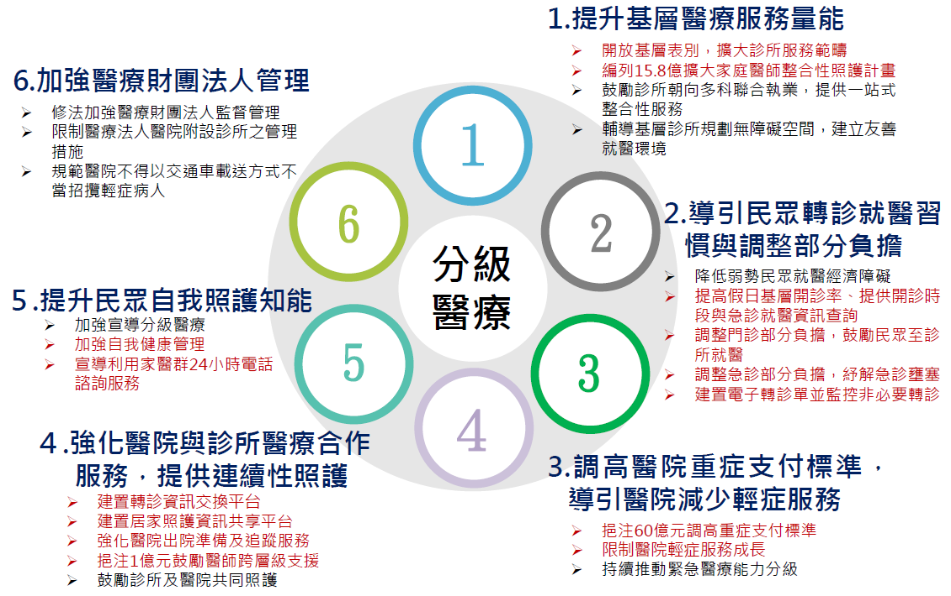

※註：1.資料來源，衛福部(健保署)106年4月14日新聞稿附件。
附表2-2-2：年度總額預算中分級醫療配套措施之編列情形
單位：億元
項目 |  | 106年度 | 107年度 | 108年度
鼓勵院所建立轉診之合作機制 | 醫院 | - | 2.58 | 6.89
鼓勵院所建立轉診之合作機制 | 基層 | - | 1.29 | 2.58
基層總額轉診型態調整費用 |  | - | 13.46 | 13.46
基層開放表別 |  | 2.5 | 4.5 | 7.2
家庭醫師整合照護計畫 |  | 15.8 | 28.8 | 28.8
※註：1.資料來源，108年3月11日衛福部於本院社會福利及衛生環境委員會進行專題報告之書面報告資料。

惟會強化與長期照護體系、精神衛生體系、預防醫療體系及社會福利體系間之連結網絡，從社區醫療體系與社區資源之整合開始，逐步推動衛政及社政體系之合作與資源共享；摘自開創全民均等健康照護計畫(102年4月)。
經洽詢衛福部承辦人告以，尚無各期計畫之成果報告及計畫目標值之達成資料。
參82年核定之醫療網第二期計畫內容。
參衛福部中央健康保險署之分級醫療FAQ。

